МАСТЕР-КЛАСС «РЕАЛИЗАЦИЯ ГОСУДАРСТВЕННОЙ ОБРАЗОВАТЕЛЬНОЙ ПРОГРАММЫ ФОРМИРОВАНИЯ КОМПЕТЕНЦИЙ ЧЕРЕЗ ПРИМЕНЕНИЕ ТЕХНОЛОГИИ КРИТИЧЕСКОГО МЫШЛЕНИЯ НА УРОКАХ ЛИТЕРАТУРЫ»

Преподавателя ГБОУ СПО «Государственный агротехнический колледж» с. Московское Куликовой Е.С.

Цель: представление опыта конструирования урока по технологии критического мышления.
Задачи:
- актуализация задачи использования технологии критического мышления как способа формирования компетенций;
- развитие критического мышления в форме конкретных приёмов;
- формирование навыков использования отдельных приёмов на уроках.
Оборудование:
- ноутбук, проектор;
- компьютерная презентация, раздаточный материал.
Предполагаемые результаты:
- ознакомление участников с дидактической системой по применению технологии критического мышления на уроке литературы,
- рассмотрение условий доступности приёмов критического мышления для каждого педагога,
- определение метапредметной значимости технологии критического мышления.

Структура мастер-класса.
Ι. Представление педагогического опыта
- Начать хочу с небольшой притчи: «Трое путников, идущих вдоль реки, услышали отчаянные крики. Подбежав к берегу, они увидели, что бурное течение несет людей, бросая из стороны в сторону, ударяя о встречные валуны. Двое путников бросились спасать людей, а третий побежал вверх по течению, чтобы выяснить, почему они попадают в реку, и устранить причину».
Думаю: всем понятно, что люди попали не просто в реку, а в водоворот жизненных событий, путники, их спасающие, – преподаватели.
Анализируя смысл этой притчи, понимаешь, что нельзя человека оставить в безвыходной ситуации, как нельзя допустить и того, чтобы он попал в эту ситуацию. Сегодня каждый преподаватель решает главную задачу современного образования – формирование компетентности обучающегося, т.е. его приближение к заказу социума. И каждый находит своё решение.
Предметы общеобразовательного цикла - стартовая знаньевая площадка в системе профессионального технического образования, в том числе для освоения общих компетенций. Актуальным в этом контексте становится высказывание П.Ф. Каптерева: «общее образование не есть изучение предметов, а есть развитие личности предметами…» Пользуясь программным материалом, современный преподаватель должен направить обучающегося не только на освоение знаний, умений и навыков по дисциплине, но и формирование и развитие компетенций.
По ФГОС, выпускник, освоивший ОПОП НПО, должен обладать общими компетенциями, включающими в себя способность:
ОК 1. Понимать сущность и социальную значимость своей будущей профессии, проявлять к ней устойчивый интерес.
ОК 2. Организовывать собственную деятельность, исходя из цели и способов ее достижения, определенных руководителем.
ОК 3. Анализировать рабочую ситуацию, осуществлять текущий и итоговый контроль, оценку и коррекцию собственной деятельности, нести ответственность за результаты своей работы.
ОК 4. Осуществлять поиск информации, необходимой для эффективного выполнения профессиональных задач.
ОК 5. Использовать информационно-коммуникационные технологии в профессиональной деятельности.
ОК 6. Работать в команде, эффективно общаться с коллегами, руководством, клиентами.
ОК 7. Готовить к работе производственное помещение и поддерживать его санитарное состояние.
ОК 8. Исполнять воинскую обязанность, в том числе с применением полученных профессиональных знаний (для юношей).
Какие же компетенции можно формировать в рамках урока литературы?
Те, которые направлены на организацию деятельности, т.е. ОК 2 – ОК 6.
Как их формировать?
Путём применения современных технологий обучения.
Какую технологию предпочесть?
Я выбрала доминантной технологию критического мышления. (Уточню: доминантной, а не единственной.)
Почему?
Одна из причин - осознание обучающимися процесса протекания познания: что знал, что узнал, что осталось непонятным, что я буду с этим делать, т.е. учит учиться, анализировать свою деятельность, побуждает заниматься самообразованием (без этого не обойтись в высокотехнологичном, конкурентном мире).
Другая, не менее важная - это освоение навыков работы с информацией, в том числе большого объёма (что актуально в современном информационном обществе).
Кроме того, обучающимся становится интересно учиться. Знания, полученные в рамках этой технологии, становятся актуальными для них. Наблюдается повышение качества образования и, самое главное, уделяется внимание САМОЙ ЛИЧНОСТИ обучающегося.
ΙΙ. Представление системы учебных занятий.
Процесс критического мышления осуществляется в три этапа: от выдвижения гипотезы через исследование проблемы к её подтверждению или опровержению. Согласно этому алгоритму строится урок. Функции каждого этапа урока, подробно представленные в таблице, сводятся к познанию через поиск информации, коммуникацию, систематизацию и оценку, т. е. функции урока напрямую направлены на формирование компетентностей. Организовывать и направлять исследовательскую деятельность помогают приёмы критического мышления. Имея многофункциональную направленность, приёмы эти не имеют строгой привязки к тому или иному этапу познания и могут видоизменяться в зависимости от поставленных задач. Приёмы, организующие деятельность на уроке, не исчерпываются тем списком, что предлагают идеологи технологии критического мышления. Все активные методы обучения, направленные на реализацию функций каждого этапа урока, органично вписываются в систему формирования критического мышления обучающегося.

Этап урока | Функции | Приёмы
Вызов | - Мотивационная (побуждение к работе с новой информацией, побуждение интереса к теме)  - Информационная (вызов на "поверхность" имеющихся знаний по теме)  - Коммуникационная (бесконфликтный обмен мнениями). | Кластер  Мозговая атака (индивидуальная, парная, групповая)  «Знаю – Хочу узнать – Узнал новое»
Осмысление | - Информационная (получение новой информации по теме)  - Систематизационная (классификация полученной информации по категориям знаний). | Инсерт  Зигзаг  Чтение с остановками  Перекрёстная дискуссия
Рефлексия | - Коммуникационная (обмен мнениями о новой информации)  - Информационная (приобретение нового знания)  - Мотивационная (побуждение к дальнейшему расширению информационного поля)  - Оценочная (соотнесение новой информации и имеющихся знаний, выработка собственной позиции, оценка процесса). | Кластер  Эссе  Синквейн

Технике реализации приёмов критического мышления посвящено много научных трудов, поэтому не буду останавливаться на них подробно. Объясню способы реализации лишь тех, которые будут применяться в ходе моделирования урока и процессе его анализа.
- Метод фокальных объектов (адаптирован мною под систему работы технологии критического мышления).
Цель: формирование компетенций организации деятельности (ОК 2), поиска информации (ОК 4), коммуникации (ОК 6).
Применение: фокальный объект характеризуется через признаки случайных объектов.
- Кластер.
Цель: формирование и развитие компетенции организации деятельности (ОК 2), компетенции поиска и систематизации информации (ОК 4)
Применение: в центре систематизатора помещается общее понятие, исследуемое и характеризуемое в ходе работы, по периметру – частные, раскрывающие особенности общего понятия.

- ПОПС (приём адаптирован мною под систему работы технологии критического мышления).
Цель: формирование и развитие компетенции коммуникации (ОК 6).
Применение: формулирование речевого высказывания по алгоритму «позиция – обоснование – пример – следствие».
- «Шесть шляп мышления».
Цель: формирование и развитие компетенции анализа и оценки деятельности (ОК 3), компетенции групповой коммуникации (ОК 6).
Применение: каждой из шести групп предлагается выбрать «шляпу» определённого цвета и проанализировать ситуацию, проблему в соответствии со способом мышления, характерным для цвета выбранной шляпы.
Белая шляпа – бесстрастность и объективность.
Красная шляпа – гнев, ярость.
Чёрная шляпа – негативизм.
Жёлтая шляпа – оптимизм.
Зелёная шляпа - творческое начало.
Синяя шляпа – обобщение.
ΙΙΙ. Проведение имитационной игры.
- Итак, у вас есть некоторое представление обо мне и системе моей работы. Мне как педагогу перед началом имитационной игры следует узнать характер мыследеятельности участников. Ведь личностно-ориентированный подход – одно из важных условий современного образования.
Перед вами карточки четырёх цветов. Возьмите одну, какую захотите. Выбранный цвет и будет определять характер мыследеятельности.
Давайте познакомимся.
Белый цвет беспристрастен и объективен, как чистый лист бумаги. Факты, информация, вопросы - вот что ляжет ровными строчками на белый лист. Познавательный интерес этих людей направлен сегодня на получение информации.
Желтый цвет солнечный, жизнеутверждающий. Человек, выбирающий этот цвет, полон оптимизма, ищет преимущества. В процессе работы с информацией внимание такого исследователя сконцентрировано на вопросе: почему это стоит делать? (каковы преимущества?)
Синий цвет – это цвет неба. Синий цвет связан с организацией и управлением мыслительным процессом. Люди, выбравшие синий цвет, склонны к обобщению.
Зелёный. Это символ творчества. Зелёный цвет символизирует расцвет новых идей.
Понимание ваших личностных качеств поможет мне выстроить нашу работу так, чтобы удовлетворить ваши индивидуальные запросы. По цветовым предпочтениям можно судить, что каждый от сегодняшней работы хочет получить ответ на тот или иной целевой вопрос.
- Белый. Какой мы обладаем информацией?
- Жёлтый. Зачем нужна такая информация? (Почему это стоит делать?)
- Синий. Чего мы достигли? Что нужно делать дальше?
- Зелёный. Как использовать полученную информацию в практике своей деятельности?
Моя же задача на данном этапе - вызвать у вас интерес к изучению литературы. Эта проблема встает каждый раз, когда я сажусь за написание плана урока. Понимаю, что обучающиеся приходят ко мне на урок с утра с желанием поспать, в середине дня – после физкультуры, математики или другой дисциплины. Вряд ли с первой минуты моего урока они станут переживать о судьбе Раскольникова, Базарова и прочих героев.
Нужно включить внимание обучающегося или переключить с одной дисциплины на другую. У нас та же задача: переключиться с формы урока на его содержание.
Предлагаю игру-разминку по созданию образа методом фокальных объектов: создадим образ вещи, например, дивана, необычного дивана, если речь идёт об образе. Назовите три предмета, обозначающие конкретные живые или неживые объекты, не имеющие прямого отношения к дивану. Опишите данные предметы 10-ю признаками-прилагательными. А теперь перенесите эти признаки на фокальный предмет, т.е. находящийся в фокусе свойств, идущих от случайных объектов, и выберите для характеристики данного объекта «дивана» необычные, нестандартные.
- Охарактеризуйте человека, который мог бы стать владельцем такого дивана.
- Верно ли я поняла, что у нас появилась гипотеза: окружающие предметы влияют на поведение человека. Если формулировать шире, то окружающий мир влияет на образ жизни.
Попробуем доказать гипотезу, детально изучив содержание романа Гончарова «Обломов». Ваши задачи:
- выяснить путём прочтения эпизодов (просмотра эпизодов фильма), как влияет окружающий мир на формирование образа жизни героя;
- охарактеризовать формирование образа жизни и характера героя через систему образов.
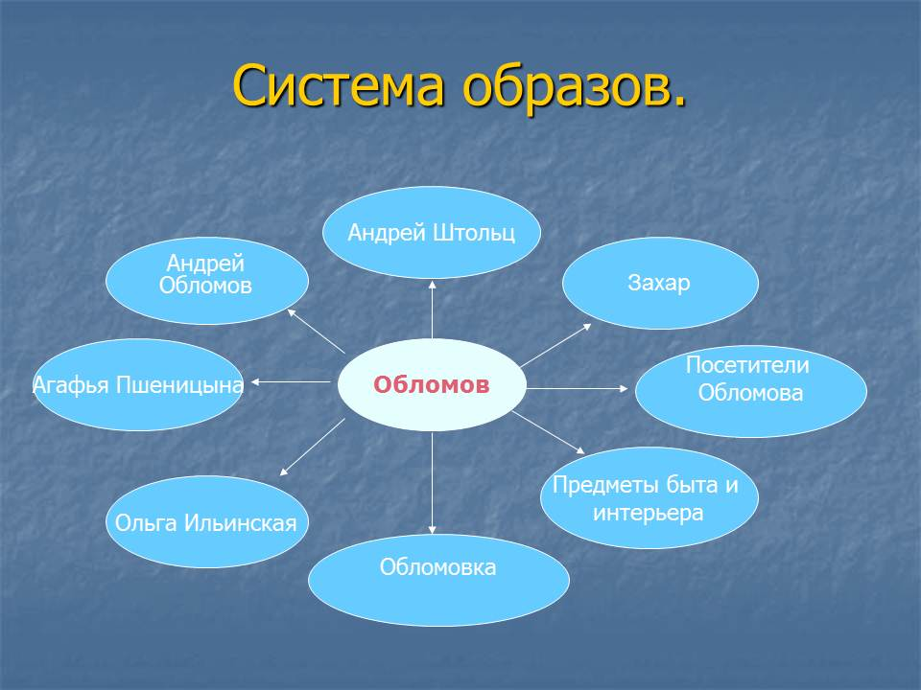
Поскольку форма мероприятия ограничивает нас во времени, упростим задачи: я в нескольких словах представлю вам эпизоды, а вы определите степень влияния представленных образов на формирование характера Обломова.
- Вернёмся к гипотезе. Получила ли она подтверждение?
- Гипотеза эта может истолковываться двояко:
- окружающий мир может испортить характер человека,
- окружающий мир может облагородить человека.
Давайте обоснуем каждую позицию, используя речевой алгоритм «позиция – обоснование – пример – следствие». Примеры приводим как из романа Гончарова «Обломов», так и из жизни (личного или общепризнанного опыта).
ΙV. Моделирование.
- Исследование успешно завершено. А теперь, дорогие участники, я прошу вас ответить на вопросы:
- Какой мы обладаем информацией? («Белая шляпа»)
- Зачем нужна такая информация? (Почему это стоит делать?) («Жёлтая шляпа»)
- Чего мы достигли? Что нужно делать дальше? («Синяя шляпа»)
- Как использовать полученную информацию в практике своей деятельности? (К обсуждению последнего вопроса подключаются все участники.) («Зелёная шляпа»)
V. Рефлексия.
Проводится дискуссия по результатам совместной деятельности.
- Дмитрий Менделеев сказал: «Границ научному познанию предвидеть невозможно». В педагогике этих границ, пожалуй, вовсе не существует. Ведь преподаватель находится в постоянном поиске инноваций. Надеюсь, в опыте моей работы вы найдёте для себя что-то нужное. Желаю всем творческой неуспокоенности.
Список литературы.
1. Аксёнова В.И. Свободное развитие личности. Практико-ориентированное пособие для образовательных учреждений. – / В.И. Аксёнова. - Ставрополь, 2007.
2. Гликмаз И.З. Основные парадигмы образования. // Педагогическое образование и наука: 2005, №6. – С.15.
3. Коломинский Я.Л. Воображение и мышление.// Коломинский Я.Л. Человек: психология. – М., 1986. – С. 113 – 141.
4. Кон И.С. Познавательные процессы и умственные способности.// Кон И.С. Психология ранней юности. / И.С. Кон – М., 1989. – С.69 – 78.
5. Пирогова О.В. Моделирование в образовании. // Инновации в образовании: 2004, №5. – С. 26.
6. Уилингхэм Дэниэл. Почему так трудно научить критическому мышлению?// Директор школы: 2007, №9. – С. 69 – 78.

